双流区陈双名教师工作室2018年下学期活动简讯（一）

炎炎夏日的热浪已逐渐褪去，在经过一个假期的修整和充电后，我们又以饱满的热情和昂扬的斗志迎来了新学期的工作和挑战。2018年9月4日上午，双流区陈双名教师工作室全员在导师陈双的安排和组织下，于双流艺体中学开展了本学期的第一次工作室研修活动。
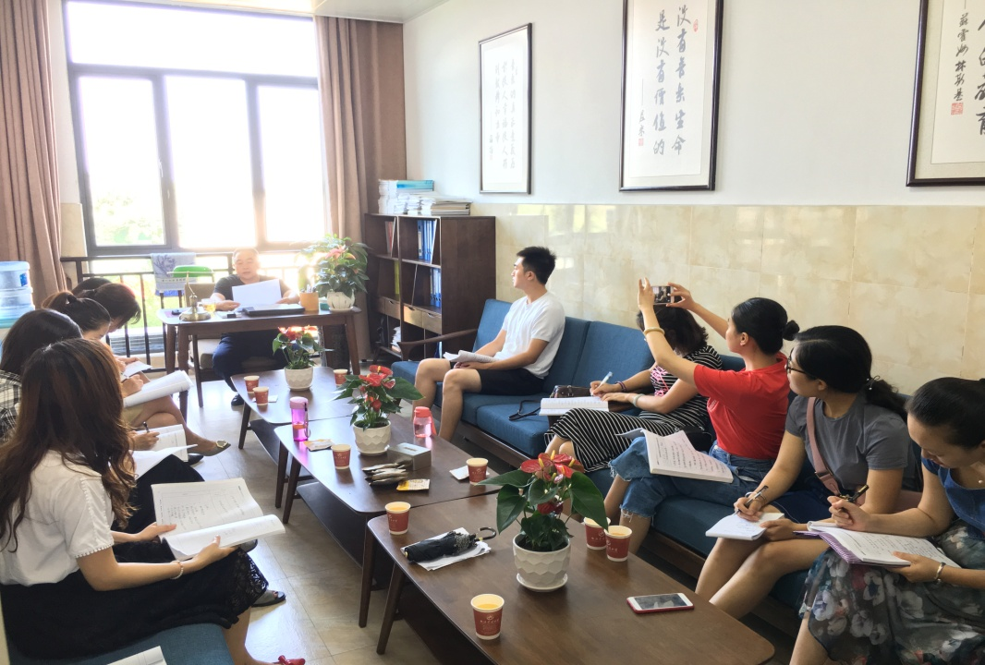

本次活动由学员冯梓原主持，导师陈双主讲。首先，导师陈双对全体学员表达了新学期的问候，并对大家提出了更高更严格的研修要求。统筹安排了本学期的研修活动时间及内容，尤其重点计划了9月工作室研修活动的具体事宜，并安排各工作小组本学期的具体职能和工作内容。
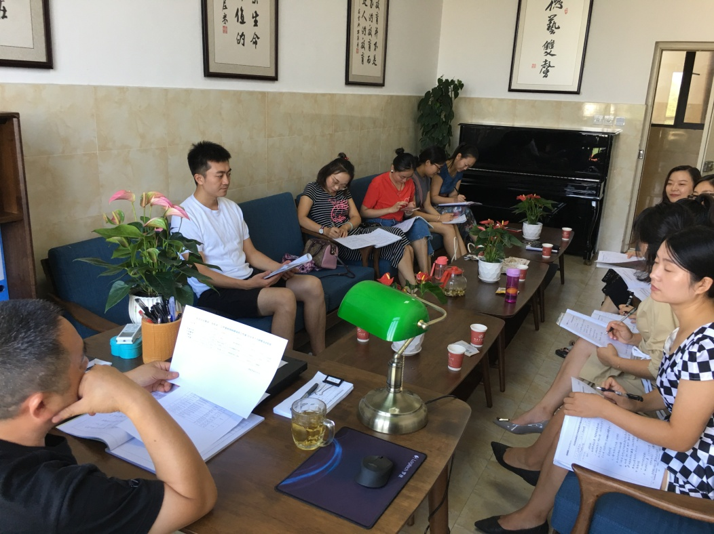

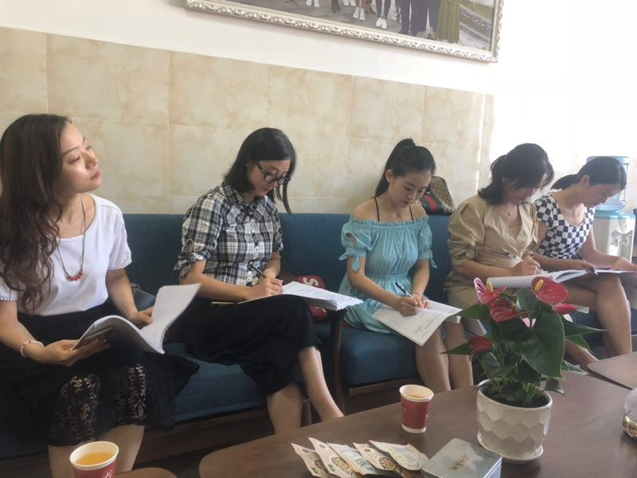
接着，在导师的引导下，工作室全员讨论了由三位学员陈杉杉，伍杨，崔倩牵头成立的省级课题《初中阶段音乐课堂学习质量评价的实践研究》，导师陈双针对课题存在的问题提出了规范和整改的意见和办法，学员们也积极参与讨论，为完善课题出谋划策。

最后，导师陈双安排了下一次工作室研修活动的具体时间地点和内容。学员们纷纷表达了对新学期研修活动的热切期待，本次研修活动圆满结束。

